CONTROLADOR DE DOMINIO SAMBA4

Lo primero será crear una máquina virtual con Ubuntu 18.04 LTS y su instalación:

INSTALACIÓN DE UBUNTU SERVER 18.04.3 LTS

**Comparativa con Ubuntu 17.04**

* El primer cambio que nos encontramos es un **instalador totalmente rediseñado** y que nos guía a través del proceso de instalación de una forma más intuitiva. A este nuevo instalador de la versión para servidores de Ubuntu, Canonical lo ha bautizado con el nombre de **Subiquity**.
* Actualizado el sistema de contenedores LXD a su versión 3.0.
* Actualización a QEMU 2.11.1.
* Nuevo servidor NTP por defecto: Chrony.
* Nuevo sistema de resolución de DNS por defecto.
* Actualizaciones en lenguajes de programación.
* Actualización en servidores web.
* Sistemas de bases de datos.

## **Requisitos para instalar Ubuntu 18.04.3 LTS**

Mínimos: Procesador 700 MHz de 64 bits, 1 GB de memoria RAM, 10 GB de disco duro, lectora de DVD o puerto USB para la instalación.

Ideal: Procesador 1 GHz x64 en adelante, 2GB de memoria RAM en adelante, 20 GB de disco duro, lectora de DVD o puerto USB para la instalación.

Comenzamos con la instalación:

Lo primero tendremos que descargarlo de la página oficial de [Ubuntu](https://www.ubuntu.com/download/server), yo me voyy as bajar la última versión disponible de ubuntu server.

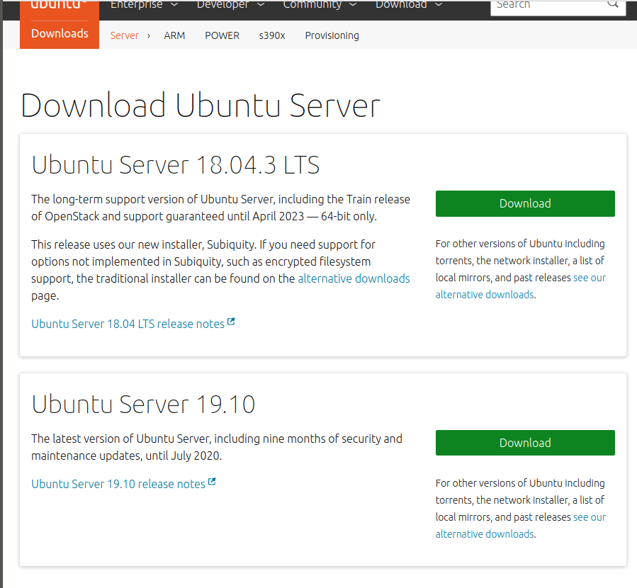

Una vez realizada la descarga voy a comprobar que se ha descargado el archivo correcto y que no me he bajado una iso defectuosa o modificada , para ello te proporcionan un hash de comprobación .

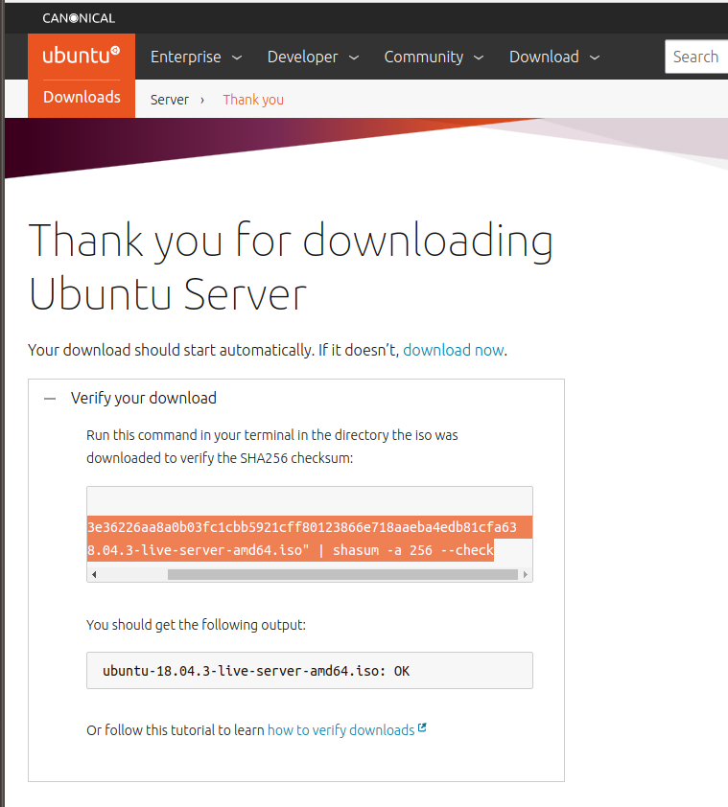

Vamos al terminal y comprobamos que en efecto todo está correcto .

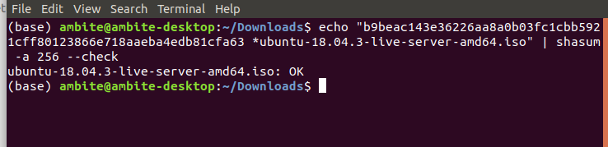

Como vemos la iso que tenemos descargada es la correcta, es conveniente hacer este tipo de comprobaciones de seguridad .

Procedemos ahora a realizar la configuración,de una máquina virtual con Ubuntu server .

Elegimos el idioma, yo elegí inglés

.

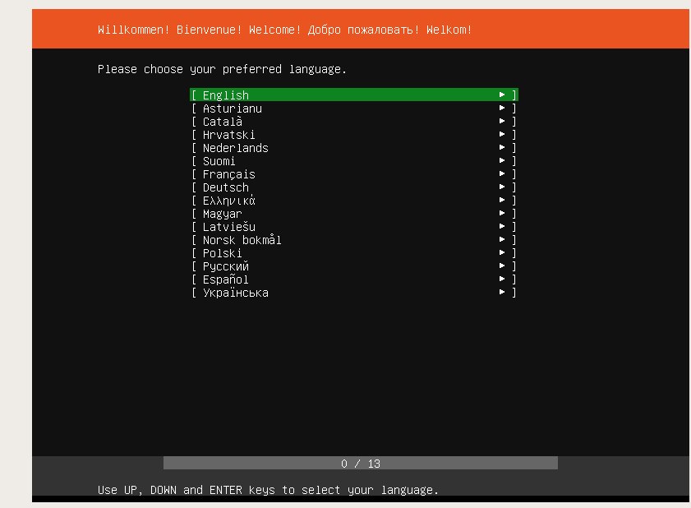

Elegimos el idioma del teclado, que elegimos la opción de español.

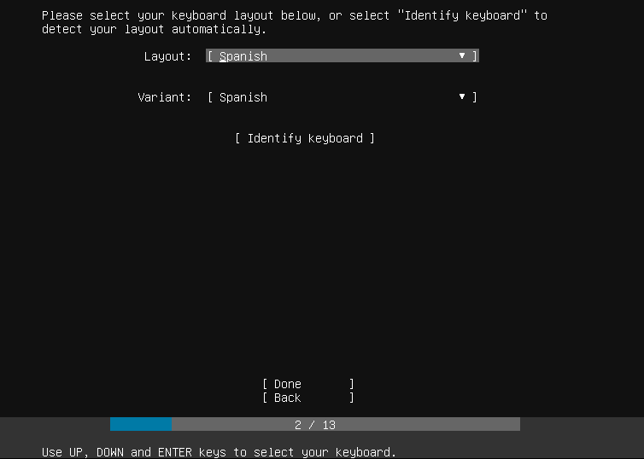

Dejamos que nos asigne la ip con DHCP automáticamente.

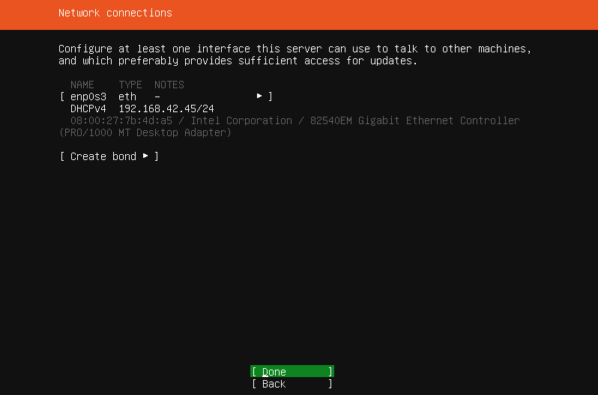

Cuando nos pida el proxy le damos a siguiente.

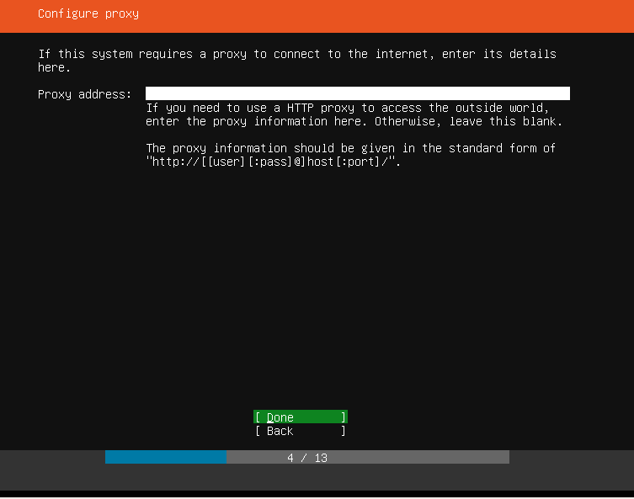

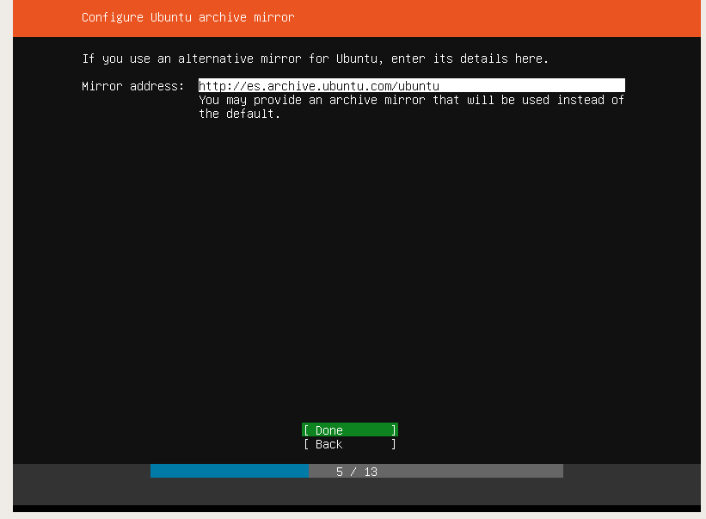

Elegimos que use el disco entero

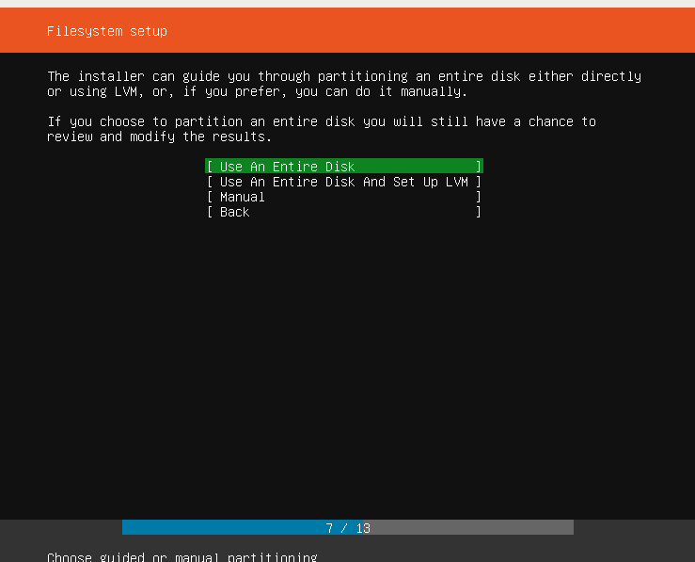

Nos muestra las particiones,le damos a hecho.

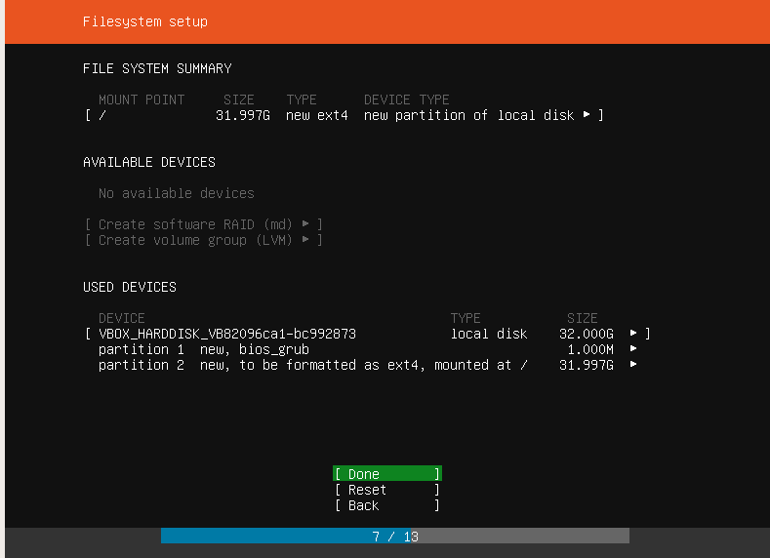

Elegimos el el disco donde queremos instalarlo.

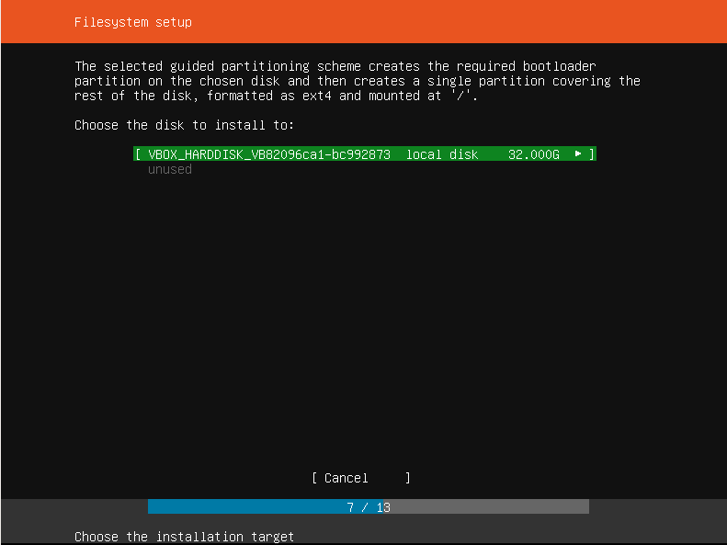

Elegimos continuar .

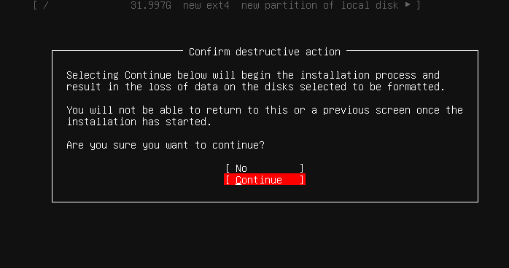

Configuramos el perfil,con nuestro nombre de maquin ,usuario y password .

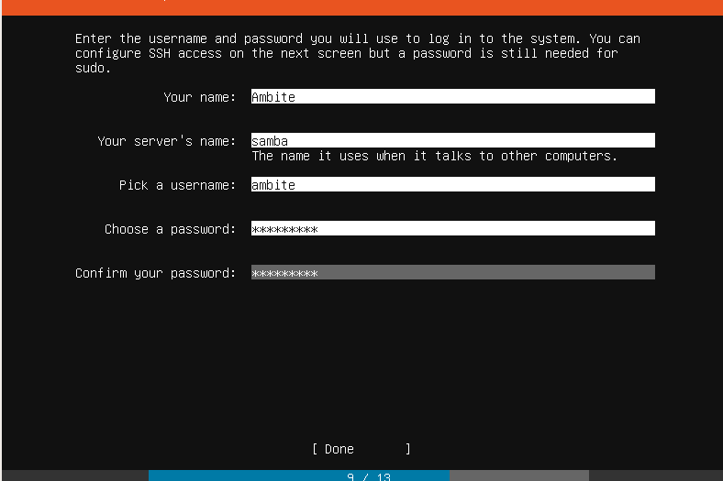

Lo siguiente que nos pregunta es si queremos instalar el ssh para poder usar el servidor de forma remota , yo le he cado que si .

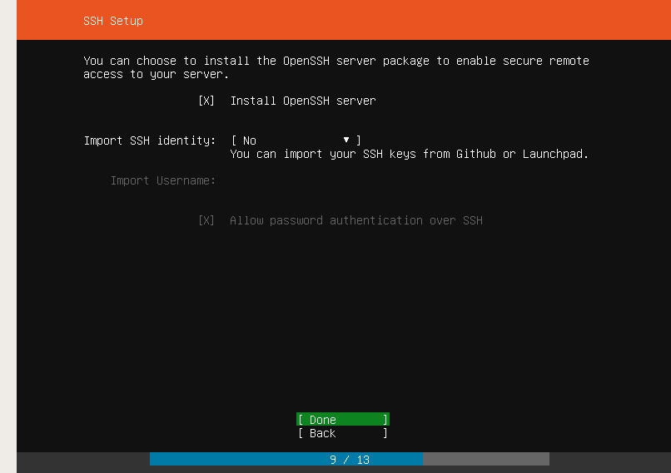

Te pregunta por si quieres instalar alguna de las otras opciones que se suelen utilizar mucho en servidores , en mi caso no he elegido ninguna .

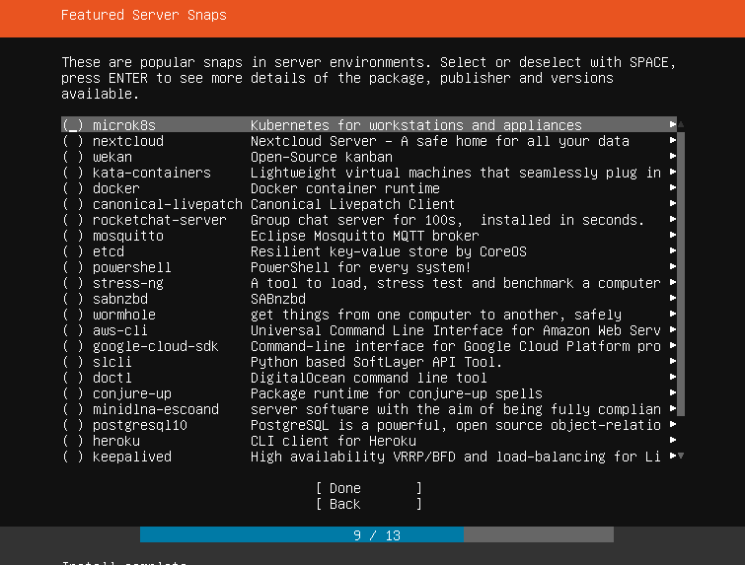

Le damos a done y comienza la instalación .

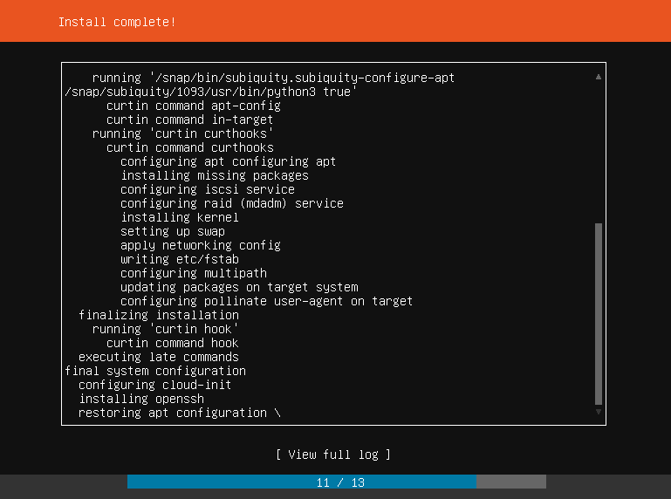

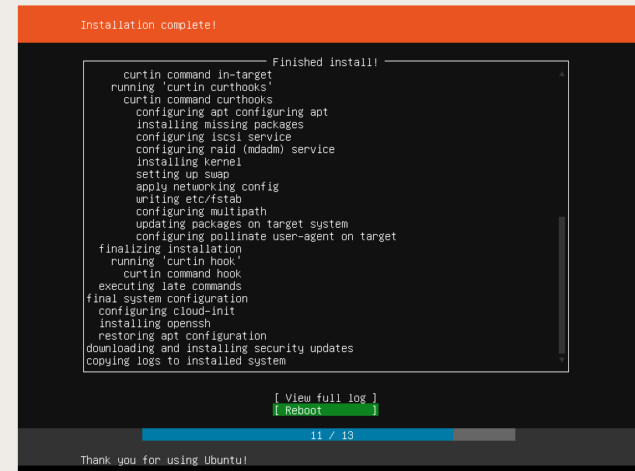

Le damos a reboot , pero nos aseguramos de haber quitado la iso de la instalación para el arranque .

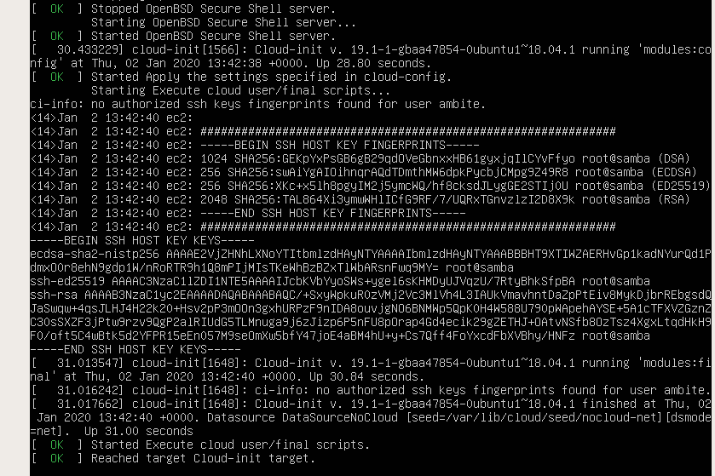

Nos pedirá usuario y contraseña.

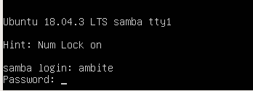

Y aquí ya tendremos instalado y en funcionamiento el servidor .sudo

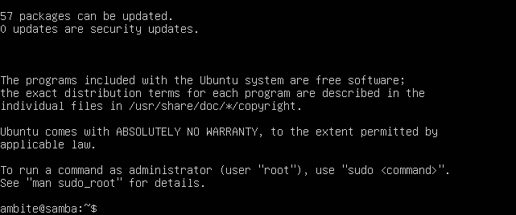

Una vez instalado(es muy parecido a instalar Ubuntu 18.04) vamos a proceder con la creación del dominio:

Lo primero será actualizar el sistema con el comando:

**sudo apt update && sudo apt upgrade && sudo apt dist-upgrade**

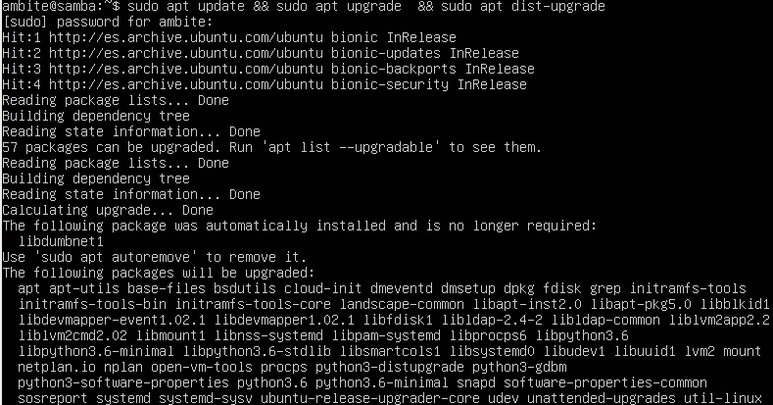

Necesitaremos saber el nombre del servidor .Podemos saberlo usando el comando .



Ahora tendremos que configurar el archivo **/etc/hosts** con el comando **sudo nano /etc/hosts**:

*“El archivo /etc/hosts, contiene una relación de direcciones IP con sus correspondientes nombres lógicos. De esta forma, cuando hagamos referencia a un ordenador que esté identificado en esta lista, el acceso es inmediato, sin que necesitemos la mediación de un servidor DNS para resolverlo.*

*Este archivo contenía una referencia al nombre antiguo del propio servidor, que cambiaremos al seguir las indicaciones del artículo anterior. En nuestro caso, aprovecharemos para incluir tanto el nombre DNS como el nombre NetBIOS (jordiserver.jordi.lan y jordiserver).*

*También incluiremos una referencia a la dirección IP estática que asignaremos al equipo en el siguiente apartado”*

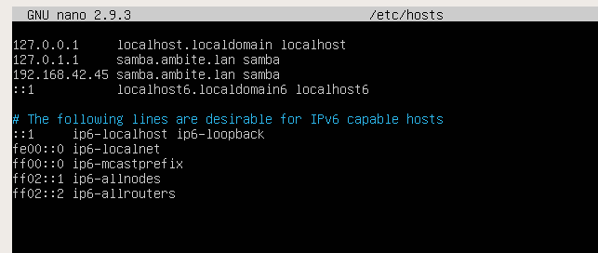

Guardamos y salimos.

sudo

Para comprobar que estos dos pasos están bien realizados hacemos lo siguiente.

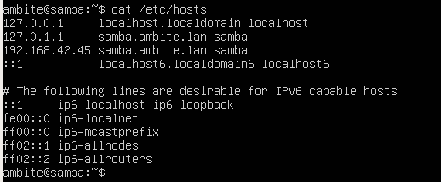

Ahora vamos a configurar las características de red,es **MUY IMPORTANTE** que tenga una IP fija.Para ello editamos el archivo:

Y lo dejaremos igual que este pero poniendo las características que nosotros queramos:

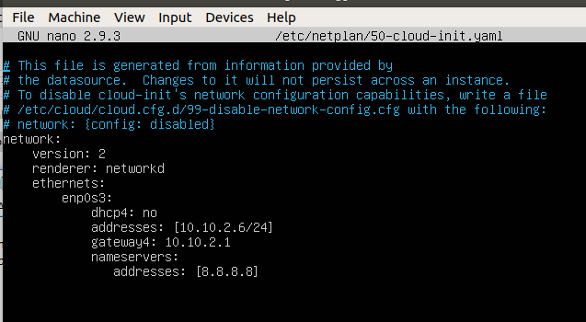sudo net

Guardamos y salimos.

Ahora con el comando **sudo netplan apply** aplicamos los cambios,si nos sale algún error seguramente será porque está mal tabulado

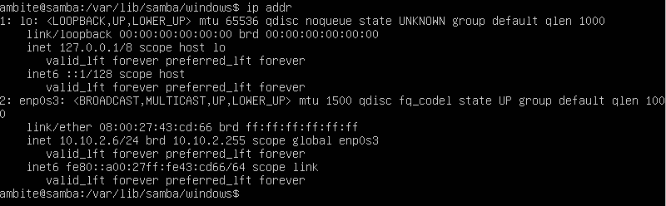

INSTALAMOS LOS PAQUETES NECESARIOS

Vamos a proceder a instalar los paquetes con el siguiente comando:

**sudo apt install samba krb5-config winbind smbclient**



Cuando llegue el momento de instalar Kerberos, nos preguntará por el reino (realm en inglés). En realidad, se refiere al nombre del dominio y, en el caso de nuestro ejemplo, escribiremos **AMBITE.LAN**(o el nombre de nuestro dominio)

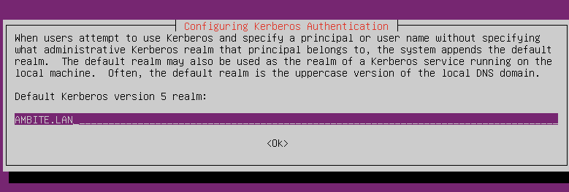

Después, el instalador nos solicita el nombre de los servidores de Kerberos para nuestro reino. En este caso, se refiere a los controladores de dominio que tengamos definidos. En nuestro ejemplo sólo tenemos uno y se llama SAMBA.AMBITE.LAN, por lo que procedemos a escribir su nombre.

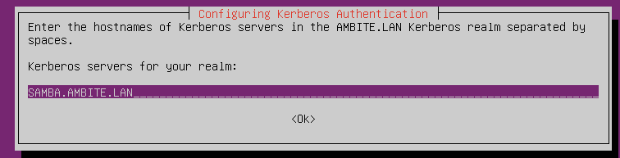

Por último, nos solicita el servidor administrativo para nuestro reino de Kerberos. como sólo tenemos uno, volvemos a escribir su nombre (SAMBA.AMBITE.LAN).

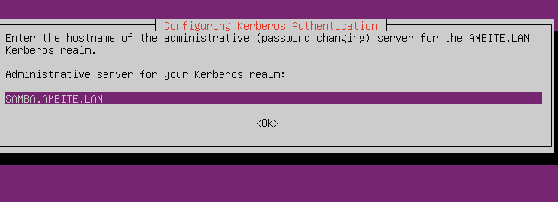

Después de esto, la instalación continuará un poco más, pero sin necesitar que aportemos más información.

Una vez terminada,lo siguiente será configurar SAMBA.

Configurar Samba

Una vez completada la instalación de los paquetes, ha llegado el momento de comenzar a configurar nuestro servidor. Lo primero es renombrar el archivo smb.conf que contiene la configuración predeterminada.

De esta forma podremos recuperarlo en caso de que algo salga mal, y evitaremos que samba lo lea mientras configuramos .

Para cambiar el nombre al archivo ponemos el siguiente comando:

**sudo mv /etc/samba/smb.conf /etc/samba/smb.conf.old**

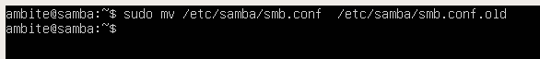

Después de esto, ya estamos listos para promover nuestro equipo como controlador de un dominio Samba 4 que actúe como un reemplazo completo de un servidor de dominio de Active Directory.

Para ello tenemos que poner el siguiente comando:

**sudo samba-tool domain provision**

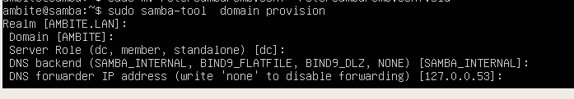

Después de ejecutar este comando te irán saliendo las características del controlador de dominio y te pedira una contraseña debemos ponerla , en lo demás solo hay que darle al enter .

sudo Una vez terminado podremos ver los datos:

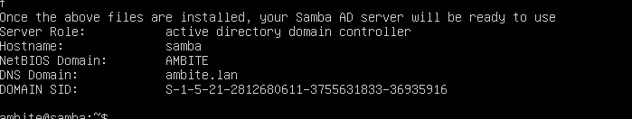

Con esto, además de configurarse Samba de forma adecuada para nuestros propósitos, se ha generado un archivo de configuración para Kerberos en la ruta /var/lib/samba/private/krb5.conf.

Ahora tendremos que copiarlo en la ubicación correcta:

**sudo cp /var/lib/samba/private/krb5.conf /etc/**

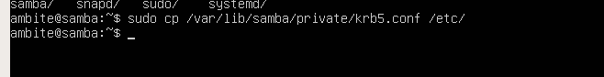

Tendremos que ajustar la resolución de nombres y para ello para paramos los servicios implicados:

**sudo systemctl stop smbd nmbd winbind systemd-resolved**



También los deshabilitamos, para que no vuelvan a iniciarse si reiniciamos el equipo:

**sudo systemctl disable smbd nmbd winbind systemd-resolved**

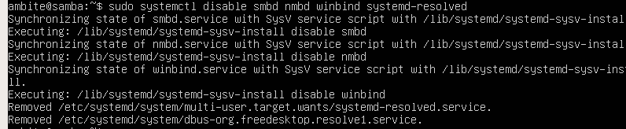

A continuación, nos aseguraremos de que el servicio samba-ad-dc se podrá iniciar sin dificultades, evitando cualquier enmascaramiento que pueda existir:

**sudo systemctl unmask samba-ad-dc**

**c**



Después, eliminamos el archivo resolv.conf que, en realidad, será un enlace a ../run/systemd/resolve/stub-resolv.conf. Para comprobarlo, comenzamos por consultar su entrada en el directorio:

**sudo ls -l /etc/resolv.conf**



Vemos que está bien,por tanto lo eliminamos:

**sudo rm /etc/resolv.conf**

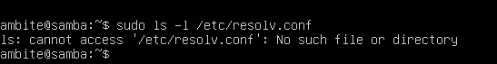

**Cuando vemos que no está creamos uno nuevo**

**sudo nano /etc/resolv.conf**

Y escribimos estas dos líneas en el archivo (con el nombre de nuestro dominio).

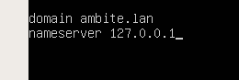

Guardamos y salimos.

Y ya solo nos queda iniciar el servicio samba-ad-dc:

**sudo systemctl start samba-ad-dc**



Y habilitarlo, para que también se inicie automáticamente al arrancar el sistema:

**sudo systemctl enable samba-ad-dc**

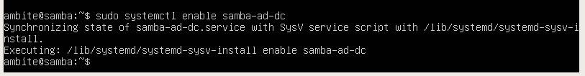

Comprobar la instalación

Vamos a comprobar que todo se ha instalado correctamente,seguramente sí,pero por si acaso vamos a realizar unas comprobaciones:

Para ver el tipo de servidor que hemos instalado:

**sudo samba-tool domain level show**

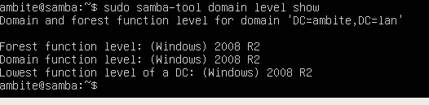

Vemos que tenemos un Windows 2008 R.

Confirmar que el servidor DNS funciona de forma adecuada

*“Para que Samba 4 funcione correctamente, es muy importante que el servidor DNS que tenga asociado también lo haga. En este caso, el servidor DNS interno del propio Samba y en particular, los registros SRV.*

*Los registros SRV son los encargados de almacenar, dentro de la base de datos DNS, la relación entre el nombre de un servicio y el nombre DNS del ordenador que ofrece dicho servicio.*

*Lo primero será comprobar el servicio LDAP sobre el protocolo TCP, para lo que abriremos de nuevo la terminal y escribiremos la siguiente orden:”*

**host -t SRV _ldap._tcp.ambite.lan**



Si todo ha salido bien nos saldrá algo como esto:

**_ldap._tcp.ambite.lan has SRV record 0 100 389 samba.ambite.lan**

A continuación, comprobaremos el registro SRV para el protocolo Kerberos sobre UDP:

**host -t SRV _kerberos._udp.jordi.lan**



Por último, comprobamos la resolución del nombre de nuestro servidor:

**host -t A samba.ambite.lan**



Si nos sale algo como eso,estará todo correcto.

Y para completar la comprobación, nos aseguramos de que se resuelven correctamente los nombres y las IPs del dominio, ejecutando el siguiente comando:

**nslookup**

Al ejecutarlo sin argumentos, aparece un signo ‘mayor que‘ a modo de prompt, donde podemos ir escribiendo argumentos.

Para comenzar, escribiremos el comando server, seguido de la dirección IP del equipo y comprobamos que se resuelve satisfactoriamente.

Después, establecemos el tipo de consulta para que utilice los registros SRV y añadimos el nombre de servicio a consultar. Al hacerlo, comprobamos que también se resuelve de forma satisfactoria.

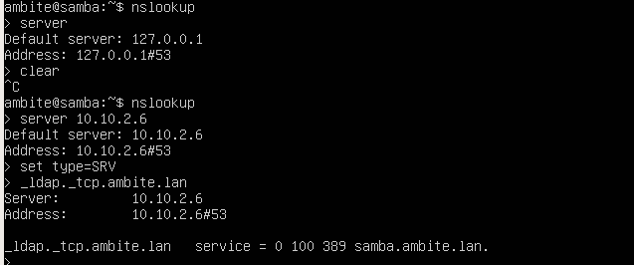

Para salir ponemos exit y salimos.

Ahora vamos a unir un cliente Windows al servidor que acabamos de configurar .

Lo primero es iniciar una maquina con windows 10 , cuando esté arrancada nos vamos a ir a unir a un dominio.

**RECORDAD QUE TENÉIS QUE PONER COMO SERVIDOR DNS DE LOS QUE QUEREMOS UNIR LA IP DEL SERVIDOR CONTROLADOR DE DOMINIO.**

**En nuestro caso era 10.10.2.6 la ip del servidor .**

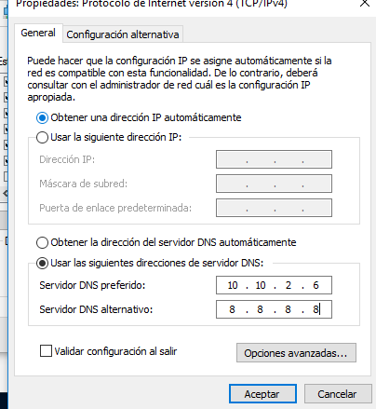

Lo siguiente es ir a este equipo y en propiedades nos metemos en cambiar configuración de equipo y ponemos la opcion miembro del dominio y el nombre de dominio.

ambite.lan , buscará el dominio y nos pedirá credenciales y contraseña .

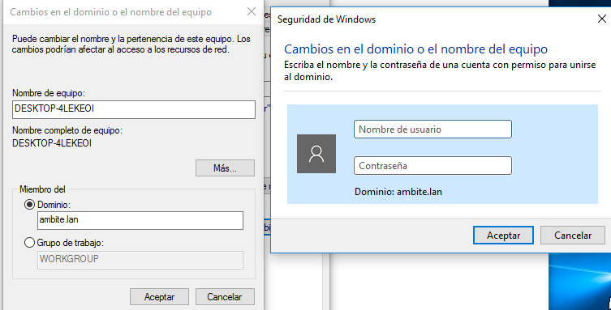

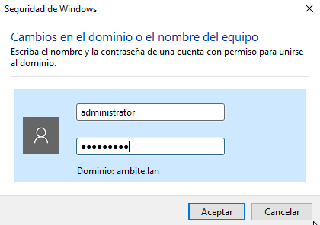

Aquí ponemos **‘administrator’** que ya está creado por defecto y la contraseña que hayamos puesto anteriormente en la configuración.

Después de esto nos saldrá el siguiente mensaje y ya estaremos correctamente unidos al dominio con un controlador samba , recordad que hay que reiniciar despues de esto .

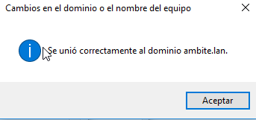

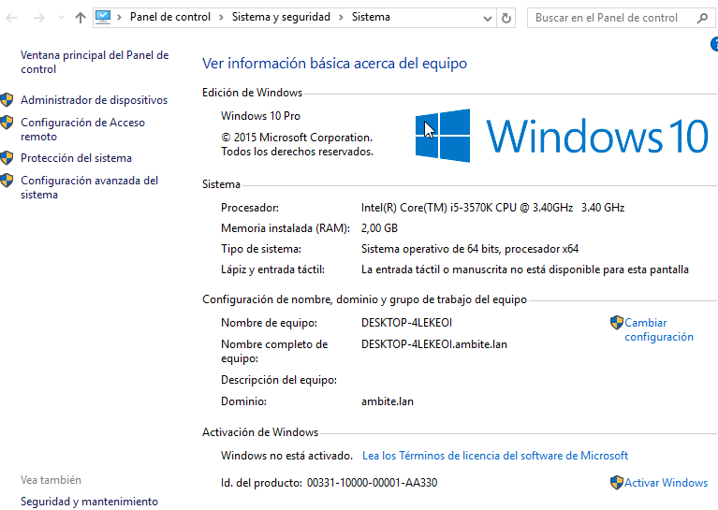

**Ahora vamos a probar a unir un cliente linux.**

Ponemos **smb://<ip _server>** y vemos cómo entra,para entrar en una carpeta nos pedirá credenciales:

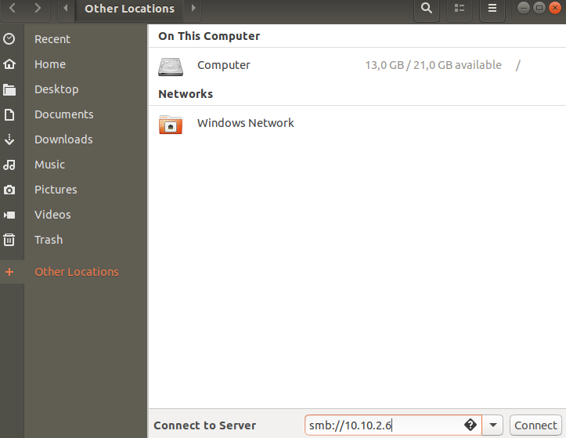

Metemos las credenciales como antes y le damos a **conectar**

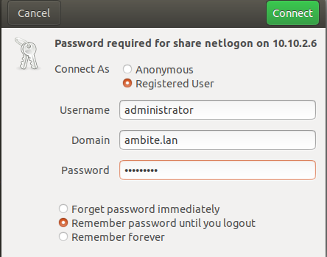

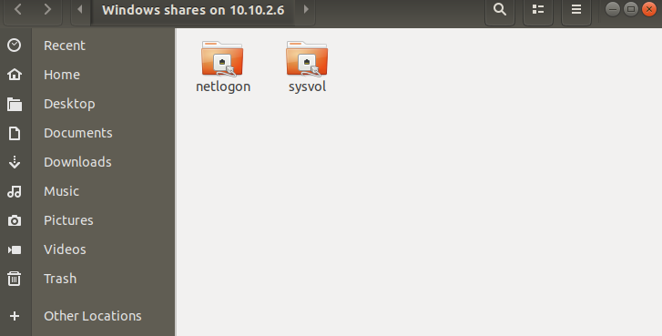

Cuando entremos saldrán las carpetas **netlogon** y **sysvol** solamente,así que vamos a compartir una desde el servidor para verla desde el cliente.

Lo primero será añadir las siguientes líneas en el archivo de configuración de samba,ponemos el comando:

**sudo nano /etc/samba/smb.conf**

Y ponemos el nombre de la carpeta y la ruta donde se encuentra,en la que se encuentra.

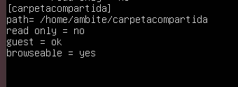

* **browseable = yes** Indica si este recurso aparecerá en la lista de recursos compartidos o no. En este caso, sí se mostrará.
* **guest = ok** No se permitirán las conexiones sin autentificación a este recurso.

Luego reiniciamos el servidor con:

**sudo service samba-ad-dc restart**

Y cuando entramos en el cliente vemos que la carpeta está compartida correctamente:

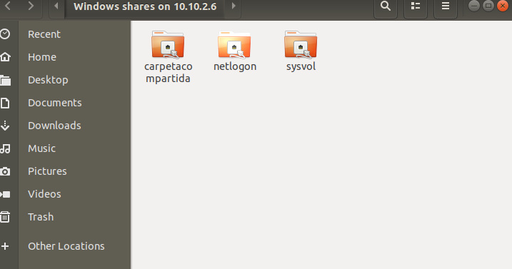

Me llama la atención que incluso usando Ubuntu 18.04 LTS como servidor,pone en el cliente que estamos usando recursos compartidos de Windows.

Vamos ahora a entrar desde Windows y he creado otra carpeta que se llama w***indows*** .

Ponemos la ip del servidor en el Ejecutar.

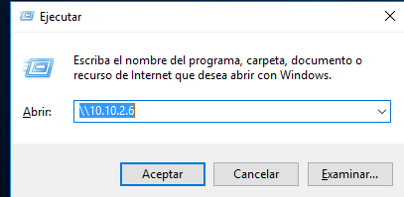

Es posible que nos vuelva a pedir las credenciales, ya sabemos que tenemos administrator y la contraseña que hayamos configurado .

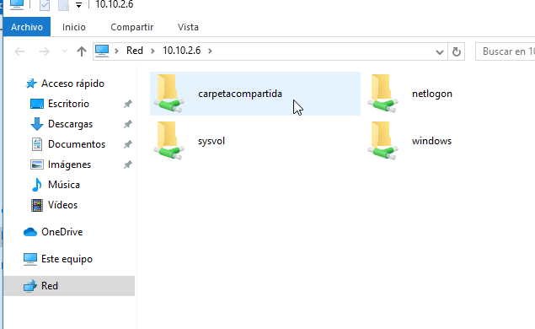

Vemos la nueva carpeta me he metido y he creado una rcop .

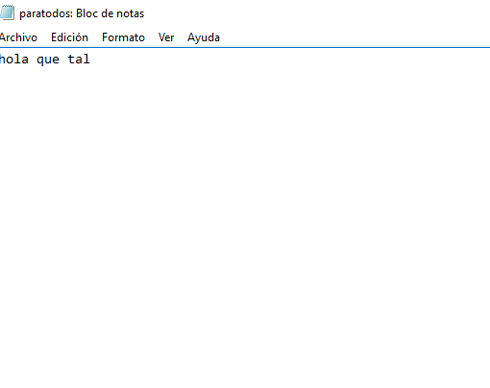

Ahora voy a ver si se pùede ve en el servidor .

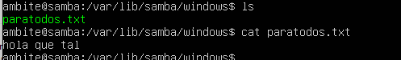

Voy a modificarlo desde el servidor para ver que todo está en orden .

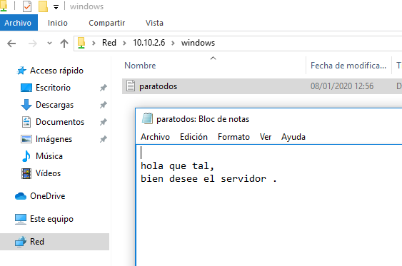

Vemos que todo funciona con normalidad , así que ya tendremos perfectamente funcionando nuestro dominio controlado por un servidor samba .